Комитет образования и науки Волгоградской области

Государственное бюджетное профессиональное образовательное учреждение «Волгоградский технический колледж»

**Курсовой проект**

|  |  |
| --- | --- |
| Профессиональный модуль | ПМ 01 Разработка программных модулей программного обеспечения для компьютерных систем |
| Междисциплинарный курс | МДК 01.02 Прикладное программирование |
| Тема | **Разработка игрового приложения «Собери 50»** |
| Выполнила студентка | Панина Марина Валерьевна |
| Группа | ПКС - 1 - 19 |
| Специальность | 09.02.03 Программирование в компьютерных системах |
| Преподаватель | Мочалов Никита Андреевич |

|  |  |
| --- | --- |
| Дата проверки |  |
| Дата защиты |  |
| Оценка |  |

Преподаватель ________________Н А. Мочалов

(подпись)

г. Волгоград

2021 г

**Содержание**

ВВЕДЕНИЕ 3

1. Анализ требований и определение спецификаций на программный продукт 4

1.1Описание предметной области 4

1.2 Программно-аппаратная платформа реализации 4

2. Проектирование структуры и компонентов программного продукта 5

2.1 Описание логики функционирования программы 5

2.2 Разработка экранных форм и размещение элементов 5

3. Разработка технической документации для сопровождения программного приложения 7

3.1 Системные требования к программному продукту 7

3.2 Описание программного модуля 7

ЗАКЛЮЧЕНИЕ 9

СПИСОК ЛИТЕРАТУРЫ 10

# **ВВЕДЕНИЕ**

**Игра Собери 50** основана на одной из головоломок Сэмюэля Ллойда. Смысл игры – из заданного набора чисел выбрать те, сумма которых составит 50. Нужную сумму необходимо получить за ограниченное количество времени.

**Объект исследования** – целые числа.

**Предмет исследования** – создание игрового приложения “Собери 50” на основе головоломки.

Цель– разработка игрового приложения “Собери 50” средствами языка программирования C#.

Для достижения цели необходимо решить следующие задачи:

* провести анализ предметной области;
* описать логическую структуру игры;
* разработать интерфейс;
* реализовать программный код в среде Visual Studio;
* создать инсталлятор для удобства пользователя;
* сформировать основные требования к программному продукту.

# **1. Анализ требований и определение спецификаций на программный продукт**

# **1.1Описание предметной области**

Основная задача работы заключалась в создании игрового приложения на основе математической головоломки Ллойда. Целью игры является выбор некоторых чисел из заданного набора для получения необходимой суммы за определённое количество времени.

Для достижения необходимого функционала были поставлены следующие задачи:

1. Реализация выбора заданных чисел, отображение выбранных и их суммы.
2. Наличие временного ограничения на решение головоломки.
3. Возможность ввода имени игрока.

Объектом исследования послужили целые числа. Целые числа – расширение множества натуральных чисел, получаемое добавлением к нему и отрицательных чисел.

# **1.2 Программно-аппаратная платформа реализации**

Программа разрабатывалась на персональном компьютере с использованием операционной системы Windows 10.

* Модель процессора Intel i5- 4570
* Количество ядер процессора 4
* Частота процессора 3.2 МГц
* Материнская плата GIGABYTE GA-B85M-D3H-A
* Видеокарта GTX 760

# **2. Проектирование структуры и компонентов программного продукта**

# **2.1 Описание логики функционирования программы**

Разработанная программа не имеет обширный функционал, но свои необходимые задачи выполняет. После ввода имени игрока запускается таймер с обратным отчетом времени, за которое необходимо получить число 50 путем сложения заданных Ллойдом чисел. Если за отведенное время нужный результат не будет получен, то кнопка вычисления станет неактивной и игра закончиться.

# **2.2 Разработка экранных форм и размещение элементов**

Разработанное приложение имеет одно окно, на котором расположен весь необходимый функционал игры.

Ввод имени игрока

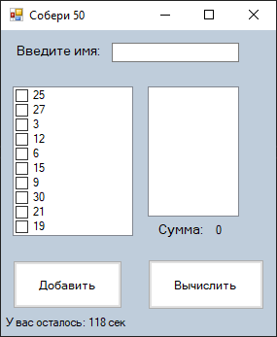

Окно выбора чисел

Отображение суммы выбранных чисел

Окно отображения выбранных чисел

Таймер

Кнопка добавления чисел

Окно выбора чисел

Рисунок 1 – интерфейс

Если игрок не успеет за отведённое время решить головоломку кнопка вычисления станет неактивной и игры завершиться.

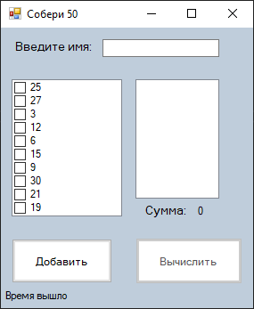

Рисунок 2 – конец игры

**2.3 Реализация программного кода в среде Visual Studio**

Программа разрабатывалась на объективно-ориентированном языке программирования C# с использованием API Windows Forms.

В программе был реализован таймер, отвечающий за ограничение времени на игру.

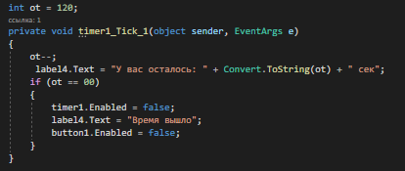

Рисунок 3 – реализация таймер

Основная задача программы заключалась в вычислении выбранных чисел и отображение их суммы.

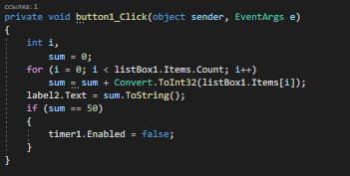

Рисунок 4 – вычисление

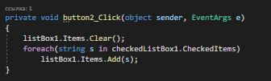

Рисунок 5 – перемещение выбранных чисел

# **3. Разработка технической документации для сопровождения программного приложения**

# **3.1 Системные требования к программному продукту**

* При использовании архитектуры x86 требуется процессор с тактовой частотой не ниже 1,6 ГГц
* Требуется 1 ГБ ОЗУ (1,5 при запуске на виртуальной машине)
* Требуется 1 ГБ доступного пространства на жестком диске
* Расширение экрана должно быть не ниже 1024 на 768

# **3.2 Описание программного модуля**

**Общие сведения**

Название программы: “Soberi 50”

Используемый файл: “Soberi 50.sin”

Программный модуль написан на языке C# NET Framework

**Функциональное назначение**

Программа предназначена для решения одной из головоломок Сэмюэля Ллойда.

**Вызов и загрузка**

Вызов разработанной программы осуществляется её установкой и запуском на персональном компьютере.

**Входные данные**

Не используются

**Выходные данные**

Не используются

# **ЗАКЛЮЧЕНИЕ**

В данной курсовой работе было разработано игровое приложение, основанное на одной из математических головоломок Сэмюэля Ллойда. Программа написана на языке программирования C# с использованием API Windows Forms. Разработанная программа соответствует необходимым требованиям и имеет все необходимые функции.

# **СПИСОК ЛИТЕРАТУРЫ**

1. Методическое пособие по курсовой работе.
2. Правила оформления; ГОСТР Р 7.0.100-218.
3. Комплекс стандартов и руководящих документов на автоматизированные системы РД 50-34.698-90.
4. Межгосударственный стандарт. Единая система программной документации ГОСТ 19.402-78 ЕСПД.
5. Программа Visual Studio.